Пояснительная записка
Рабочая программа составлена с учетом Федерального компонента государственного стандарта основного общего образования и на основе примерной программы основной общеобразовательной школы и программы курса для образовательных учреждений РФ «Математика» 5-11 класс авторов Кузнецова Н.Г., Миндюк 2-ое издание. Москва 2001г.

Структура документа
Рабочая программа по математике 6 класса содержит следующие разделы:
- пояснительная записка, раскрывающая общую характеристику и место учебного предмета в базисном учебном плане, ценностные ориентиры содержания учебного предмета,
- предметные, метапредметные и личностные результаты
освоения конкретного учебного предмета,
- учебно-тематическое планирование,
- содержание учебного предмета с распределением учебных часов по разделам курса,
- требования к уровню подготовки учащихся,
- отличительная особенность программы,
- список литературы,
- приложения
Общая характеристика учебного предмета

Целями изучения математики в 6 классе является: формирование представлений о математике как универсальном языке науки, средстве моделирования явлений и процессов, об идеях и методах математики; развитие логического мышления, пространственного воображения, алгоритмической культуры, критичности мышления на уровне, необходимом для будущей профессиональной деятельности; воспитание средствами математики культуры личности, понимания значимости математики для научно-технического прогресса, отношения к математике как к части общечеловеческой культуры через знакомство с историей развития математики, эволюцией математических идей.
Курс математики 6 класса – важное звено математического образования и развития школьников. На этом этапе заканчивается в основном обучение счету на множестве рациональных чисел, формируется понятие переменной, даются первые знания о приемах решения линейных уравнений, продолжается обучение решению текстовых задач, совершенствуются и обобщаются умения геометрических построений и измерений. Серьезное внимание уделяется обучению детей проводить рассуждения и простые доказательства, давать обоснования выполняемых действий. При этом учащимися постепенно осознаются правила выполнения основных логических операций над высказываниями.

Цель изучения курса математики в 6 классе - научиться производить действия с обыкновенными дробями, с положительными и отрицательными числами, научиться решать задачи с помощью пропорций, определять место точки в системе координат Оху.
Программа определяет ряд задач, решение которых направлено на достижение основных целей математического образования:
-развить навыки вычислений с натуральными числами;
-овладеть навыками действий с обыкновенными и десятичными дробями, положительными и отрицательными числами;
-получить начальные представления об использовании букв для записи выражений и свойств арифметических действий, составлении уравнений;
-продолжить знакомство с геометрическими понятиями, приобретают навыки построения геометрических фигур и измерения геометрических величин;
-развить логическое мышление и речь – умение логически обосновывать суждения, проводить несложные систематизации, приводить примеры , использовать различные языки математики (словесный, символический, графический) для иллюстрации, интерпретации, аргументации и доказательства;
-сформировать представления об изучаемых понятиях и методах как важнейших средствах математического моделирования реальных процессов и явлений.

Рабочая программа по математике 6 класса составлена на основании следующих нормативно-правовых документов:
  - Федеральный закон от 29.12.2012 N 273-ФЗ (ред. От 23.07.2013) "Об образовании в Российской Федерации";
  - Концепция Федеральной целевой программы развития образования на 2011 - 2015 годы;
  - Приказ Минобрнауки РФ от 06.05.2005 N 137 "Об использовании дистанционных образовательных технологий" (Зарегистрировано в Минюсте РФ 02.08.2005 N 6862);
  - «О примерных программах по учебным предметам федерального базисного учебного плана» (письмо Министерства образования и науки РФ от 07.07.2005 г. № 03-1263).
  - «Гигиенических требований к условиям обучения в общеобразовательных учреждениях», утвержденных постановлением Главного государственного санитарного врача РФ от 29.12.2010 № 189, (зарегистрировано в Минюсте Российской Федерации 03.03.2011 № 19993) «Об утверждении СанПин 2.4.2.2821-10 «Санитарно- эпидемиологические требования к условиям и организации обучения в общеобразовательных учреждениях».

Место учебного предмета в базисном учебном плане

Учебный план рассчитан на 34 учебные недели в соответствии с базисным учебным планом. В связи с этим на изучение математики в 6 классе отведено 5 часов , 170 часов за учебный год.

Ценностные ориентиры содержания учебного предмета
Огромную важность в непрерывном образовании личности приобретают вопросы, требующие высокого уровня образования, связанного с непосредственным применением математики. Таким образом, расширяется круг учащихся, для которых математика становится профессионально значимым предметом.
Особенность изучаемого курса состоит в формировании математического стиля мышления, проявляющегося в определённых умственных навыках.
Использование в математике нескольких математических языков даёт возможность развивать у учащихся точную, экономную и информативную речь, умение отбирать наиболее подходящие языковые средства.
Математическое образование вносит свой вклад в формирование общей культуры человека: знакомство с методами познания действительности (понимание диалектической взаимосвязи математики и действительности, представление о предмете и методе математики, его отличиях от методов естественных и гуманитарных наук, об особенностях применения математики для решения научных и прикладных задач). Понимания значимости математики для научно-технического прогресса, отношения к математике как к части общечеловеческой культуры через знакомство с историей развития математики, эволюцией математических идей. Изучение математики развивает воображение, пространственные представления. История развития математического знания даёт возможность пополнить запас историко-научных знаний учащихся, сформировать у них представления о математике как части общечеловеческой культуры.
Содержание уроков математики направлено на формирование таких ценностных ориентиров как : воспитание трудолюбия, творческого отношения к учению, труду, дисциплинированность, последовательность, настойчивость и самостоятельность.

Личностные, метапредметные и предметные результаты
освоения конкретного учебного предмета
Личностные результаты:
- готовность и способность обучающихся к саморазвитию;
- сформированность мотивации к учению и познанию;
-ценностно-смысловые установки, отражающие их индивидуально-личностные позиции, социальные компетентности, личностные качества;
- умение решать задачи реальной действительности математическими методами;
- самостоятельно определять и высказывать простые общие для всех людей правила поведения в общении и сотрудничестве, делать выбор какой поступок совершить
Метапредметные результаты :
- умение строить и исследовать математические модели для описания и решения прикладных задач, задач из смежных дисциплин;
- выполнение и самостоятельное составление алгоритмических предписаний и инструкций на математическом материале, выполнения расчетов практического характера, использование математических формул и самостоятельное составление формул на основе обобщения частных случаев и эксперимента;
- умение самостоятельно работать с источниками информации, обобщения и систематизации полученной информации, интегрирования ее в личный опыт;
- умение проводить доказательные рассуждения, логические обоснования выводов, различения доказанных и недоказанных утверждений, аргументированных и эмоционально убедительных суждений;
- умение организовать свою деятельность: определять цель деятельности на уроке, высказывать свою версию, сравнивать ее с другими, определять последовательность действий для решения предметной задачи, давать оценку и самооценку своей работы ;
- умение мыслить: наблюдать и делать выводы самостоятельно; сравнивать группировать предметы, явления, определять причины явлений событий, обобщать знания и делать выводы;
- умение общаться: соблюдать правила этикета в общении, высказывать и доказывать свою точку зрения.
Предметные результаты:
- значение математической науки для решения задач, возникающих в теории и практике; широту и в то же время ограниченность применения математических методов к анализу и исследованию процессов и явлений в природе и обществе;
- значение практики и вопросов, возникающих в самой математике для формирования и развития математической науки; историю развития понятия числа, создания математического анализа, возникновения и развития геометрии;
- универсальный характер законов логики математических рассуждений, их применимость во всех областях человеческой деятельности;
- вероятностный характер различных процессов окружающего мира;

УЧЕБНО-ТЕМАТИЧЕСКОЕ ПЛАНИРОВАНИЕ
№  п/п | Наименование раздела | Кол-во  часов | Методы и формы обучения
1 | Повторение | 3 | Практический, словесный метод; дистанционная форма обучения.
2 | Делимость чисел | 21 | Практический, словесный, наглядный, видео метод; дистанционная форма обучения.
3 | Сложение и вычитание дробей с разными знаменателями | 22 | Практический, словесный, наглядный, видео метод; дистанционная форма обучения.
4 | Умножение и деление обыкновенных дробей | 31 | Практический, словесный, наглядный, видео метод; дистанционная форма обучения.
5 | Отношения и пропорции | 18 | Практический, словесный, наглядный, видео метод; дистанционная форма обучения.
6 | Положительные и отрицательные числа | 13 | Практический, словесный, наглядный, видео метод; дистанционная форма обучения.
7 | Сложение и вычитание положительных и отрицательных чисел | 11 | Практический, словесный, наглядный, видео метод; дистанционная форма обучения.
8 | Умножение и деление положительных и отрицательных чисел | 12 | Практический, словесный, наглядный, видео метод; дистанционная форма обучения.
9 | Решение уравнений | 13 | Практический, словесный, наглядный, видео метод; дистанционная форма обучения.
10 | Координаты на плоскости | 13 | Практический, словесный, наглядный, видео метод; дистанционная форма обучения.
11 | Повторение | 13 | Практический, словесный метод; дистанционная форма обучения.
 | итого | 170

№ | Тема контрольной работы
1. | Входная административная
2. | Контрольная работа №1 по теме «Сравнение, сложение и вычитание дробей с разными знаменателями»
3. | Контрольная работа №2 по теме «Сложение и вычитание смешанных чисел»
4. | Контрольная работа №3 по теме «Применение распределительного свойства умножения»
5. | Административная контрольная работа по итогам первого полугодия
6. | Контрольная работа №4 по теме «Прямая и обратная пропорциональные зависимости»
7. | Контрольная работа №5 по теме «Масштаб. Длина окружности и площадь круга»
8. | Контрольная работа №6 по теме «Положительные и отрицательные числа»
9. | Контрольная работа №7 по теме «Сложение и вычитание положительных и отрицательных чисел»
10. | Контрольная работа №8 по теме «Умножение и деление положительных и отрицательных чисел»
11. | Контрольная работа №9 по теме «Подобные слагаемые»
12. | Контрольная работа №10 по теме «Решение уравнений»
13. | Итоговая административная контрольная работа
14. | Итоговая контрольная работа

СОДЕРЖАНИЕ УЧЕБНОГО ПРЕДМЕТА
(170 часов)
Повторение. 3 часа.
Натуральные числа и шкалы. Сложение и вычитание натуральных чисел. Умножение и деление натуральных чисел. Площади и объемы. Обыкновенные дроби. Десятичные дроби. Сложение, вычитание, умножение, деление десятичных дробей. www.proshkolu.ru, www.rusedu.ru, www.school-collection.edu.ru)

Делимость чисел. 21 час.
Понятие делителя и кратного числа. Понятие признака делимости на 2. Понятие признака делимости на 3. Признаки делимости на 5 и 10. Введения понятии простых и составных чисел. Понятие наибольшего общего делителя числа. Понятие взаимно простых чисел. Понятие наименьшего общего кратного числа. Разложение натурального числа на простые множители. (Использование компьютерных технологий: www.proshkolu.ru, www.rusedu.ru, www.school-collection.edu.ru)
Сложение и вычитание дробей с разными знаменателями. 22 часа.
Основное свойство дроби. Сокращение дробей. Введение понятия несократимой дроби. Правило сокращения дробей. Приведение дробей к общему знаменателю. Введение понятия дополнительный множитель. Понятие о наименьшем общем знаменателе нескольких дробей. Правило приведения дробей к общему знаменателю. Алгоритм сравнения дробей. Сложение дробей с разными знаменателями. Вычитание дробей с разными знаменателями. (Использование компьютерных технологий: www.proshkolu.ru, www.rusedu.ru, http://iclass.home-edu.ru)
Умножение и деление обыкновенных дробей. 31 час.
Понятие умножение дроби на натуральное число. Правило умножения дроби на число. Правило умножения дроби на дробь. Нахождение дроби от числа. Распределительное свойство умножения. Введение понятия взаимообратных чисел. Правило деления обыкновенных дробей. Нахождение числа по его дроби. Понятие дробных выражений. (Использование компьютерных технологий: www.proshkolu.ru, www.rusedu.ru, www.school-collection.edu.ru)
Отношение и пропорции. 18 часов.
Понятие отношения. Взаимно обратные числа. Понятие пропорции. Введение понятия крайних и средних членов пропорции. Основное свойство пропорции. Понятия прямой пропорциональной зависимости. Понятие обратной пропорциональной зависимости. Понятие масштаба. Формулы длины окружности и площади круга. Шар. (Использование компьютерных технологий: www.proshkolu.ru, www.rusedu.ru, http://iclass.home-edu.ru)
Положительные и отрицательные числа. 13 часов.
Введение понятия координатной прямой. Понятие положительных и отрицательных чисел. Противоположные числа. Целые числа. Понятие модуля числа. Геометрический смысл модуля числа. Сравнение чисел. Целые числа. Изображение чисел на прямой. Координата точки. Сложение положительных и отрицательных чисел. Сложение чисел с помощью координатной прямой. Вычитание положительных и отрицательных чисел.(Использование компьютерных технологий: www.proshkolu.ru, www.rusedu.ru, http://iclass.home-edu.ru)
Сложение и вычитание положительных и отрицательных чисел.11 часов.
Сложение чисел с помощью координатной прямой. Сложение противоположных чисел. Сложение отрицательных чисел. Сложение чисел с разными знаками. Вычитание.
www.proshkolu.ru, www.rusedu.ru, http://iclass.home-edu.ru)
Умножение и деление положительных и отрицательных чисел. 12 часов.
Умножение чисел с разными знаками. Деление отрицательного числа на отрицательное число . Понятие о рациональном числе. Десятичное приближение обыкновенной дроби. Понятие периодической дроби. Свойства действий с рациональными числами. Применение законов арифметических действий для рационализации вычислений. (Использование компьютерных технологий: www.proshkolu.ru, www.rusedu.ru,www.school-collection.edu.ru)
Решение уравнений. 13 часов.
Раскрытие скобок. Правила раскрытия скобок. Введение понятие числового коэффициента. Понятие подобных слагаемых. Решение линейных уравнений. Решение уравнений методом раскрытия скобок. Решение уравнений методом приведения подобных слагаемых. Примеры решения текстовых задач с помощью линейных уравнений. (Использование компьютерных технологий: www.proshkolu.ru, www.rusedu.ru, http://iclass.home-edu.ru)
Координаты на плоскости. 13 часов.
Построение перпендикуляра к прямой и параллельных прямых с помощью угольника и линейки. Прямоугольная система координат на плоскости, абсцисса и ордината точки. Примеры графиков, диаграмм. (Использование компьютерных технологий: www.proshkolu.ru, www.rusedu.ru, http://iclass.home-edu.ru)
- Итоговое повторение. Решение задач. 13 часов.
Решение примеров на сложение и вычитание дробей. Решение примеров на умножение и вычитание дробей. Решение примеров на сложение, вычитание, умножение и деление положительных и отрицательных чисел. Решение уравнений. (Использование компьютерных технологий: www.proshkolu.ru, www.rusedu.ru, http://iclass.home-edu.ru)

Требования к уровню подготовки учащихся

В результате изучения математики-6 ученик должен

знать/понимать
- как потребности практики привели математическую науку к необходимости расширения понятия числа;
уметь
- выполнять устно арифметические действия: сложение и вычитание двузначных чисел и десятичных дробей с двумя знаками, умножение однозначных чисел, арифметические операции с обыкновенными дробями с однозначным знаменателем и числителем;
- переходить от одной формы записи чисел к другой, представлять десятичную дробь в виде обыкновенной и в простейших случаях обыкновенную в виде десятичной, проценты — в виде дроби и дробь – в виде процентов;
- выполнять арифметические действия с рациональными числами, сравнивать рациональные и действительные числа; находить значения числовых выражений;
- округлять целые числа и десятичные дроби, находить приближения чисел с недостатком и с избытком,
- пользоваться основными единицами длины, массы, времени, скорости, площади, объема; выражать более крупные единицы через более мелкие и наоборот;
- решать текстовые задачи, включая задачи, связанные с отношением и с пропорциональностью величин, дробями и процентами;
использовать приобретенные знания и умения в практической деятельности и повседневной жизни для:
- решения несложных практических расчетных задач, в том числе c использованием при необходимости справочных материалов, калькулятора;
- устной прикидки и оценки результата вычислений; проверки результата вычисления, с использованием различных приемов;
- изображать числа точками на координатной прямой;
- определять координаты точки плоскости, строить точки с заданными координатами

Отличительная особенность реализации программы

данная программа предполагает:
- данная программа содействует полноценному интеллектуальному развитию детей с ограниченными возможностями здоровья;
в ходе освоения содержания программы учащиеся приобретают и совершенствуют опыт:
- построения и исследования математических моделей для описания и решения прикладных задач, задач смежных дисциплин;
- самостоятельной работы с различными источниками информации, обобщения и систематизации полученной информации, интегрирования ее в личный опыт;
- исследовательской деятельности, развития идей, обобщения, постановки и формулирования новых задач;
- уроки проводятся индивидуально в дистанционной форме, что позволяет ребенку с ограниченными возможностями здоровья получить образование без посещения образовательного учреждения.
Данная рабочая программа ориентирована на использование учебника
«Математика» для 6 класса, Н.Я. Виленкин , М.; Мнемозина 2012
Форма обучения:
Уроки ведутся индивидуально в дистанционной форме.
Рабочая программа рассчитана на 170 учебных часа.
Режим занятий: 1 час в неделю по 40 минут.
Срок реализации программы – 1 год.
Виды деятельности.
Предпочтительными являются следующие виды учебной деятельности:
- устный и письменный опрос,
- заполнение таблицы,
- поиск примеров,
- сравнительный анализ,
- конспектирование.
Формы контроля.
Предполагается осуществление промежуточного контроля в разных формах:
- опрос;
- устный ответ;
- письменный ответ.
Основным типом урока является комбинированный.

СПИСОК ЛИТЕРАТУРЫ
УМК 1. Математика. Учебник для 7 класса образовательных учреждений /
Н. Я. Виленкин, В. И. Жохов, А. С. Чесноков, С. И. Шварцбурд
- М.: «Мнемозина», 2012
2. Дидактические материалы. Математика.6 класс/ А. С. Чесноков,
К. И. Нешков – М.: «Просвещение», 2012

Для учителя:
1. Программы для общеобразовательных школ, гимназий, лицеев
«Математика 5-11 классы»/Сост. Г.М.Кузнецова, Н.Г. Миндюк. – 2-е
изд., стереотип. – М.; Дрофа, 2001.
2. Примерное планирование учебного материала по математике 6 класс
к учебнику Н.А. Виленкина, В.И. Жохова
- Математика 6 класс: Поурочные планы. Автор-составитель Л.А.Тапилина
Волгоград, учитель 2003г.
4. Тесты. Математика 5- 6 классы. Авторы: С.С. Минаева Москва. Экзамен,
2008.
5. Геометрические тела и фигуры: шар.
6. Таблицы графиков.
7. Термометр, транспортир, циркуль.

Электронные образовательные ресурсы

- www.school-collection.edu.ru;
- http://iclass.home-edu.ru;
- www.proshkolu.ru;
- www.rusedu.ru;
- www.school-collection.edu.ru;
- http://urokimatematiki.ru;
- http://intergu.ru/;
- http://karmanform.ucoz.ru;
- http://www.it-n.ru;
- http://www.openclass.ru.

ПРИЛОЖЕНИЕ №3
КОНТРОЛЬНО-ИЗМЕРИТЕЛЬНЫЕ МАТЕРИАЛЫ(КИМ)
Контрольная работа № 1
по теме «Сравнение, сложение и вычитание дробей с разными знаменателями»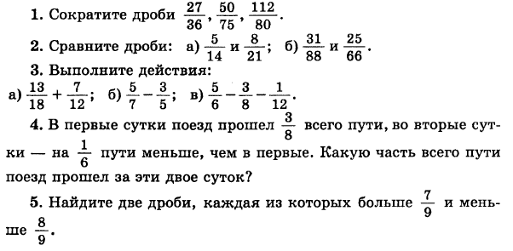

Контрольная работа №2
по теме «Сложение и вычитание смешанных чисел»
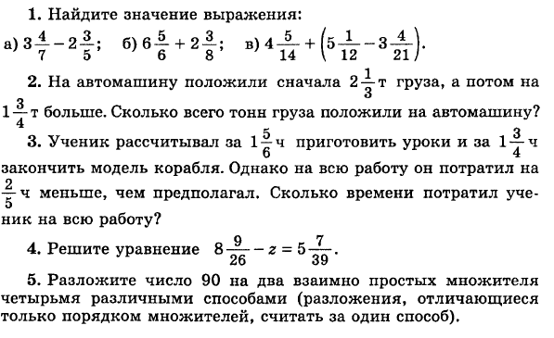

Контрольная работа №3
по теме «Применение Распределительного свойства умножения»
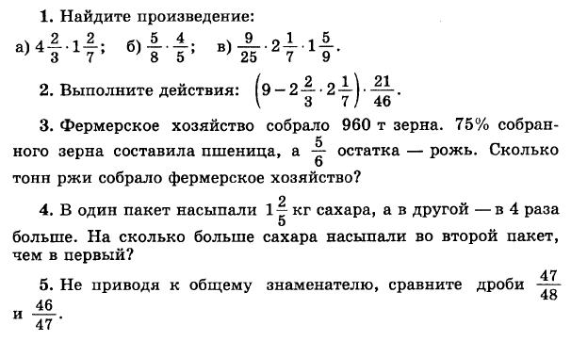

Контрольная работа №4
по теме «Прямая и обратная пропорциональные зависимости»
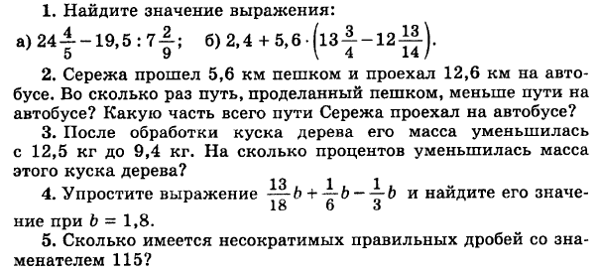

Контрольная работа №5
по теме «Масштаб. Длина окружности и площадь круга»
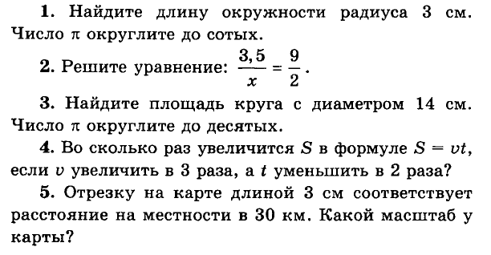

Контрольная работа №6
по теме «Положительные и отрицательные числа»
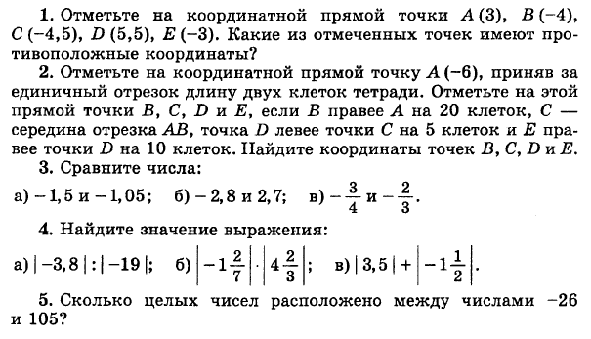

Контрольная работа №7
Про теме «Сложение и вычитание положительных и отрицательных чисел»
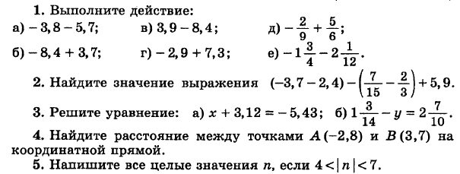

Контрольная работа №8
по теме «Умножение и деление положительных и отрицательных чисел»
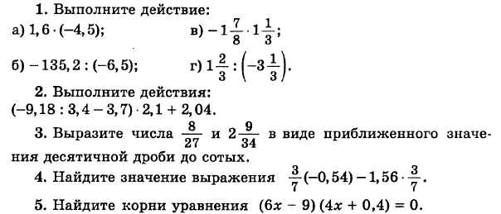

Контрольная работа №9
по теме «Подобные слагаемые»
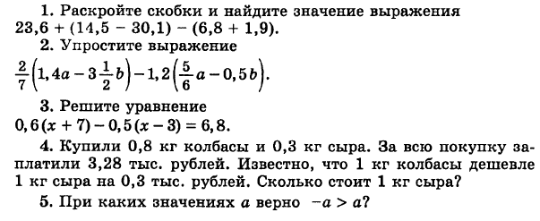

Контрольная работа №10
по теме «Решение уравнений»
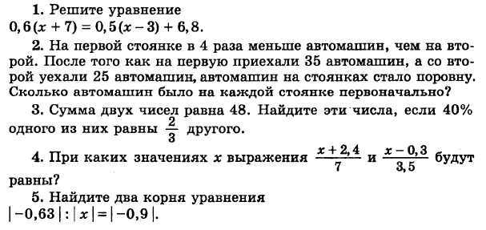

Итоговая контрольная работа
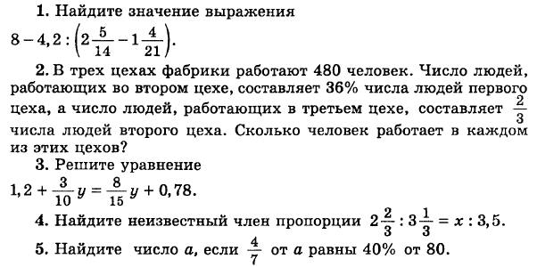

ПРИЛОЖЕНИЕ №4
Упражнения для физкультурных минуток
Время выполнения – 1–3 минуты после завершения какого-либо процесса на уроке.
1. Физкультминутка общего воздействия .
Упражнение 1. Исходное положение - основная стойка. На счёт «раз» - встать на носки, руки вверх наружу, на счёт «два» - потянуться вверх за руками. На счёт «три» - опустить руки дугами через стороны вниз, на счёт «четыре» - скрестить руки перед грудью, голову наклонить вперёд. Повторить упражнение в быстром темпе 6-8 раз.
Упражнение 2. Исходное положение - стойка ноги врозь, руки вперёд. На счёт «раз» - поворот туловища направо, мах левой рукой вправо, правой назад за спину. На счёт «два» - вернуться в исходное положение. На счёт «три, четыре» - упражнение выполняется в другую сторону. Повторить 6-8 раз в быстром темпе.
Упражнение 3. Исходное положение-стойка ноги врозь. На счёт «раз» - согнуть правую ногу вперёд и, обхватив голень руками, притянуть её к животу. На счёт «два» - притянуть ногу, подняв руки вверх. На счёт «три, четыре» - выполняется то же, но с левой ногой. Повторить упражнение в среднем темпе 6-8 раз.
2. Физкультминутка для улучшения мозгового кровообращения .
Упражнение 1. Исходное положение - основная стойка. На счёт «раз» - руки за голову, локти широко развести, голова наклонена назад. На счёт «два» - локти подаются вперед. На счёт «три» - руки расслабленно опускаются вниз. На счёт «четыре» - принять исходное положение. Упражнение в медленном темпе повторяется 4-6 раз.
Упражнение 2. Исходное положение-стойка ноги врозь, кисти в кулаках. На счёт «раз» - мах левой рукой назад, правой вверх. На счёт «два» - встречными махами переменить положение рук. Махи заканчиваются рывками рук назад. Упражнение повторяется 6-8 раз в среднем темпе.
Упражнение 3. Выполняется сидя на стуле. На счёт «раз» - отнести голову назад. На счёт «два» - голову наклонить вперёд, плечи не поднимать. Упражнение повторяется 4-6 раз в медленном темпе.
3. Физкультминутка для снятия утомления с плечевого пояса и рук
Упражнение 1. Исходное положение - основная стойка. На счёт «раз»-поднять плечи. На счёт «два»-опустить плечи. Повторить 6-8 раз, затем сделать паузу на 2-3 секунды, расслабить мышцы плечевого пояса. Выполнять в медленном темпе.
Упражнение 2. Исходное положение - руки согнуты перед грудью. На счёт «раз, два»-выполнить согнутыми руками два пружинящих движения назад. На счёт «три, четыре»-выполнять такие же рывки прямыми руками. Упражнение выполнять 4-6 раз в среднем темпе.
Упражнение 3. Исходное положение - основная стойка. На счёт «раз»-слегка прогнуться, выполнив мах руками в стороны. На счёт «два»-расслабляя мышцы плечевого пояса, «уронить» руки.
4. Физкультминутка для снятия напряжения с мышц туловища
1.И. п. — стойка, ноги врозь, руки за голову. 1-5 — круговые движения тазом в одну сторону; 4-6 — то же в другую сторону; 7-8 — руки вниз и расслабленно потрясти кистями. Повторить 4-6 раз. Темп средний.
2.И. п. — стойка ноги врозь. 1-2 — наклон в сторону, правая рука скользит вдоль ноги вниз, левая, согнуться, вдоль тела вверх; 3-4 — и. п.; 5-8 — то же в другую сторону. Повторить 5-6 раз. Темп средний.
5. Физкультминутка для глаз
Упражнения выполняйте в домашних условиях через каждые 20-25 минут зрительной работы. Весь этот комплекс займет не более полутора-двух минут. Было бы полезно, чтобы этими советами воспользовались и учителя в середине каждого урока.
Исходное положение каждого упражнения — стоя или сидя.
Упражнение 1. Сделайте 15 колебательных движений глазами по горизонтали справа-налево, затем слева-направо.
Упражнение 2. 15 колебательных движений глазами по вертикали — вверх-вниз и вниз-вверх.
Упражнение 3. Тоже 15, но круговых вращательных движений глазами слева-направо.
Упражнение 4. То же самое, но справа-налево.
Упражнение 5. Сделайте по 15 круговых вращательных движений глазами вначале в правую, затем в левую стороны, как бы вычерчивая глазами уложенную набок цифру 8.

